无人车编队控制系统任务书
- 项目概况
该项目主要为设计一个“无人车集群编队控制系统”系统，包括控制端（上位机主机）软件平台、硬件，执行端（智能样车）软件、硬件。通过控制端软件平台对执行端的信息采集、管理、追踪以及远程控制功能，能够对多个终端同时进行集群化管理，编队操作及导航控制。
智能样车硬件在室内环境运动，样车与控制端（主机）、样车与样车之间借助WiFi网络进行联网通信。
甲方：xxxx公司
乙方：xxx
- 合作方式
- 甲方负责“无人车集群编队控制系统”的方案设计、系统架构、功能定义；
- 甲方负责向乙方提供智能样车硬件及相关ROS源码包，供乙方参考；
- 甲方负责控制端（上位机主机）软件平台软件代码框架设计、功能定义、UI界面开发及后台交互接口制定，乙方负责控制端（上位机主机）软件平台后台交互接口后台编码实现；
- 甲方开发控制端（上位机主机）软件平台UI界面功能过程中，调用并调试后台交互接口，乙方应予以配合支持；
- 乙方负责开发SLAM图形通用控件，并正常集成到QT widget控件中；
- 乙方负责整个执行端（智能样车）代码框架设计及软件开发；
- 控制端软件平台软件代码、执行端（智能样车）软件代码等乙方编写的所有软件代码上传到甲方指定的Git库；
- 针对乙方编写的代码，乙方负责培训甲方人员，包括代码结构及相关细节。
- 技术要求
1、基于Linux进行开发，Ubuntu 版本16.04 LTS
2、基于QT框架进行开发，QT版本5.7.1
3、基于ROS进行开发，ROS版本ROS1
- 开发任务
  - 执行端（智能样车）
4.1.1激光雷达数据采集及发布
任务明细：基于给定rplidar，借助ROS功能包，采集及发布数据。注意考虑多车接入系统这一复杂情况。
任务输入：rplidar激光雷达数据
任务输出：ROS相关源码
4.1.2 IMU数据采集及发布
任务明细：基于给定imu模块，借助ROS功能包，采集及发布数据。注意考虑多车接入系统这一复杂情况。
任务输入：imu数据
任务输出：ROS相关源码
4.1.3视频数据采集及发布
任务明细：基于给定960P高清视频摄像头，借助ROS功能包，采集及发布数据。注意考虑多车接入系统这一复杂情况。
任务输入：视频摄像头数据
任务输出：ROS相关源码
4.1.4里程计数据采集及发布
任务明细：基于ROS功能包，采集并发布里程计数据，数据包括Pose位姿数据、行进线速度、行进角速度、总里程、电池电量。
任务输入：IMU、rplidar激光雷达等数据
任务输出：ROS相关源码
4.1.5 SLAM地图构建
任务明细：基于gmapping ROS功能包，利用rplidar激光雷达及imu等硬件，采集SLAM地图数据并构建SLAM地图，地图数据可离线存储于本地指定目录。
任务输入：IMU、rplidar激光雷达等数据
任务输出：ROS相关源码
4.1.6 SLAM小车定位
任务明细：基于相关ROS功能包，利用rplidar激光雷达及imu等硬件，实现小车在SLAM地图环境中的位置定位。
任务输入：IMU、rplidar激光雷达等数据
任务输出：ROS相关源码
4.2 控制端（软件平台）
任务明细：开发实现甲方提供后台接口清单。
后台接口清单如下：
序号 | 接口名称 | 接口描述 | 输入 | 输出
1 | 获取工况参数信息 | 通过小车标识ID，返回指定小车工况参数（线速度、角速度、里程数、电量） | 小车标识ID | 指定小车的工况参数（线速度、角速度、里程数、电量）
2 | 获取视频数据 | 通过小车标识ID，返回指定小车的视频摄像头数据 | 小车标识ID | 指定小车的视频流数据
3 | 选中小车 | 地图组件中，根据小车标识ID，选中某一小车 | 小车标识ID | 地图中标注选中的小车
4 | 获取坐标信息 | 地图中，获取鼠标点击处坐标点信息 | 鼠标点击事件 | 坐标点信息
5 | 绘制点 | 在地图中，设置点（Point） | 坐标信息 | 地图中绘制点
6 | 绘制直线段 | 根据起点、终点坐标绘制直线段 | 起点坐标、终点坐标 | 地图中绘制直线段
7 | 绘制多段线 | 根据拐点坐标点列表，绘制连续的多段线 | 拐点处坐标点列表 | 地图中绘制连续的多段直线
8 | 单车操控（手动） | 选定的小车按照键盘控制命令行进 | 小车标识ID、键盘按键控制命令 | 单辆小车按键盘控制命令及编组队形行进
9 | 单车操控（自动） | 小车自主导航行进 | 小车标识ID、起点位置、终点位置 | 单辆小车从起点自主导航行驶至终点处
10 | 编队控制（手动） | 编组小车按照键盘控制命令行进 | 编组ID、键盘按键控制命令 | 编队按键盘控制命令及编组队形行进
11 | 编队控制（自动） | 小车编队自主导航行进 | 编组ID、起点位置、终点位置 | 编队按既定队形从起点自主导航行驶至终点处
12 | 单辆车辆一键停车 | 选中的编队实现一键停车 | 小车标识ID | 选定车辆停止行进
13 | 编组车辆一键停车 | 选中的编队实现一键停车 | 编组ID | 选定编组车辆停止行进
14 | 小车位置刷新 | 地图中，小车位置实时刷新 | - | 得到所有小车的位置，并在地图控件上实时刷新

4.3 SLAM图形通用组件
图形组件实现功能：1）实现离线地图数据加载；2）支持地图缩放、拖动等操作；3）支持直线line、多段线polyLine、点Point等基本形状的绘制；4）支持鼠标点击响应事件及处理机制；5）支持右键菜单事件及处理机制。
可将该组件集成并加载到QT widget组件。
4.3.1 通用功能
任务明细：1）给定离线地图文件目录，加载离线地图数据至图形通用组件中；2）支持地图缩放、拖动等操作；3）支持鼠标点击响应事件及处理机制；4）支持右键菜单事件及处理机制。

4.3.2图形绘制功能
任务明细：鼠标选取两个坐标点，过两点绘制直线段；鼠标地图中选取一个坐标点，绘制点；鼠标连续选取多个坐标点，绘制多段线；
任务输入：鼠标在地图中进行单次或多次点击
任务输出：地图只绘制相应的形状

4.3.3路径绘制
任务明细：在图形编辑界面中，手动绘制路径（一条或多条直线组成），路径绘制结束后，提取并输出路径所有拐点处的坐标信息列表；
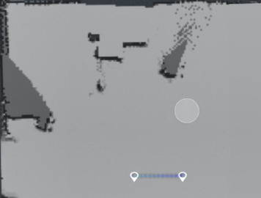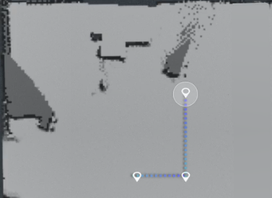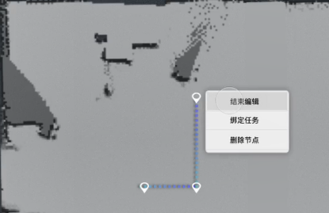
任务输入：鼠标连续多次点击
任务输出：路径拐点处的坐标信息列表

4.3.4路径重绘
任务明细：给定路径拐点处坐标信息列表，在图形编辑界面中，自动绘制对应路径（一条或多条直线构成）。
任务输入：路径拐点处坐标信息列表
任务输出：图形中重绘对应的路径

4.3.5点（Point）菜单事件
任务明细：在图形编辑界面中，选中某一路径（一条或多条直线构成）的某一个拐点，鼠标右键点击弹出菜单项；
任务输入：鼠标点击选中某一路径下某一个拐点
任务输出：弹出菜单项，菜单项绑定选中路径的标识符ID

4.3.6路径（PolyLine）菜单事件
任务明细：在图形编辑界面中，选中某一路径（一条或多条直线构成），鼠标右键点击弹出菜单项；
任务输入：鼠标点击选中某一路径
任务输出：弹出菜单项，菜单项绑定选中路径的标识符ID

4.4 小车集群编队控制
4.4.1小车一键组队
任务明细：软件控制平台配置并下发小车位置坐标，通过一键组队功能将随机散落在各个位置的小车快速集结形成队形（一字型、三角型），队形中某一辆小车均需达到指定位置。
任务输入：各个小车的坐标位置
任务输出：小车到达既定位置；软件控制平台地图组件中小车位置实时更新。
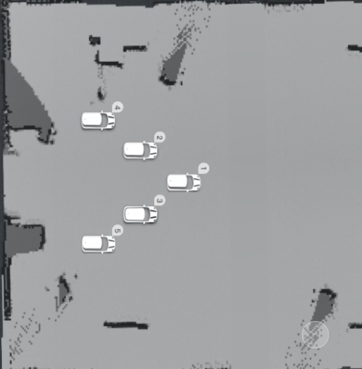
4.4.2 小车集群编队控制（手动）
任务明细：针对某一进入既定位置并保持队形的小车群，通过键盘按键（前进、后退、左转、右转）对小车群行进姿态进行控制。
任务输入：前进、后退、左转、右转等键盘按键指令；提供一个小车编组；
任务输出：小车按控制指令保持队形行进；软件控制平台地图组件中小车位置实时更新。

4.4.3 小车集群编队控制（自动）
任务明细：针对某一进入既定位置并保持队形的小车群，提供一个起点与终点坐标，小车群从起点到终点自主导航行进，需要考虑避障问题。单辆小车避障情况下，可暂时不保持队形，避障结束后，立马以正确的姿态加入到队形中。
任务输入：提供一个起点坐标位置和一个终点坐标位置；提供一个小车编组。
任务输出：多辆小车按既定队形从起点行驶到终点，行驶过程中队形不紊乱；软件控制平台地图组件中小车位置实时更新。
- 研发周期
自双方建立合作意向开始，30个工作日完成；
甲方制定项目周期关键节点，乙方也应负责制定对应的开发计划，并确保计划顺利推进实施。
- 交互验收
验收情况如下两点：
1、查收控制端（软件控制平台）及执行端（智能样车）等所有相关代码；
2、甲方指定的功能正常运行，验收的功能列表如下：
序号 | 验收项 | 验收点 | 验收人 | 验收时间 | 是否合格
1 | 小车编队 | 设置小车在队形中的初始位置点
2 |  | 是否支持随机离线的多个小车实现一键组队操作，达到指定位置
3 | 单车控制 | 是否支持通过键盘按键控制小车行进姿态，包括前进、后退、左转、右转等。
4 |  | 是否支持从起点到终点小车自主导航
5 |  | 是否支持小车一键停车
6 | 集群行进控制 | 是否支持通过键盘按键，控制编队小车行进，包括前进、后退、左转、右转等，队形不紊乱
7 |  | 是否支持从定起点到终点，编队小车自主导航，队形不紊乱
8 |  | 是否支持集群中所有小车一键停车
9 | 地图通用组件 | 是否支持通过鼠标实现地图放大、缩小操作
10 |  | 是否支持通过鼠标实现平移操作
11 |  | 是否支持绘制点（Point）操作
12 |  | 是否支持绘制直线（Line）操作
13 |  | 是否支持绘制多段线（PolyLine）操作
14 |  | 是否支持选中某一路径并鼠标右键弹出菜单项
15 |  | 是否支持选中某一路径下的某一拐点，并鼠标右键弹出菜单项
16 | 小车数据采集 | 是否正常采集视频摄像头数据
17 |  | 是否正常采集线速度、角速度数据
18 |  | 是否正常采集总里程数数据
19 |  | 是否正常采集电量电压数据

